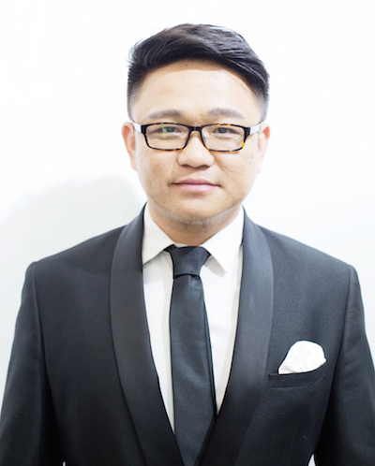
胡雷雷
男 | 36岁 | 已婚 | 15 年工作经验 | 硕士
江苏 苏州
手机：18606261680
邮箱：hu_llei@163.com

自我评价
超过十四年的技术、产品背景，十年以上的高级管理及行业解决方案背景；
八年的电商平台经验，具备自营电商平台、MRO行业整体产品解决方案的规划及变现能力；
对MRO行业上游品牌、次终端、终端客户均有深刻理解；
多次带领数十人创新团队的成功案例，最大管理团队规模800人；
具备1.8亿会员、日均数千万交易量、双十一活动及B端营销的产品、运营经验；
具备平台全生命周期的执行经验和较强的跨部门协调能力；
具备电商平台上线运营数据、营销方案的分析和系统优化的经验；

工作经验
2017年10月 -- 至今|苏州工品汇信息科技有限公司| 产品运营总监
公司性质：民营; | 公司规模：1000人
所属行业：互联网/移动互联网/电子商务
职位类别：产品运营总监
汇报对象：CEO | 下属人数： 25人
工作描述：
- 作为产品总监主持公司前端自营电商平台、中台订单流转、后台供应链平台的整体产品规划、需求变现及跨部门协调工作，对接所有业务部门需求并统一筹划产品研发排期及进度；
- 行业解决方案赋能。从0到1完成次终端、KA大客户MRO采购解决方案的产品规划和变现，包括三大平台（分销、KA、中小客户）、白条产品、云ERP等产品，从效率、金融、经营和采销等多维度整合行业解决方案，助力行业用户经营效率提升；
- 移动端产品加强。增加小程序站点、缩减微商城站点，加强移动端体验，使得自主下单率提升至90%以上，月销售额提升3倍，日UV达到数万级；
- 内部流转效率提升。完成中台产品BOSS、CRM、售前售后系统的重构，提升业务、采购、财务部门的订单流转效率；完成后台OMS、WMS、TMS系统的自建和上线工作，升级供应链核心竞争力优势；
- 作为平台运营总监，对公司全渠道平台数据进行分析，并对品类制订经营策略及相关活动，促进平台下单及客户黏性。

2016年3月 -- 2017年10月|万达网络科技集团| 产品线负责人
公司性质：民营; | 公司规模：1000-9999人
所属行业：互联网/移动互联网/电子商务
职位类别：产品线负责人
汇报对象：部门经理 | 下属人数： 20人
工作描述：
- 作为产品线负责人主持飞凡大会员开放平台、合作伙伴开放平台的产品设计和研发实施工作，覆盖1.8亿注册会员，对接全国2000+广场及商户；
- 作为主产品线负责人参与16年双十一大促活动业务的上线，包含营销策划、活动实施方案的确定，其中线下活动一周引流500万客群参与；
- 作为主产品线负责人参与网科集团第一重点项目--千帆项目，千帆项目主要面向线下广场、KA连锁商户提供的B端产品，目前日均交易量1000万+，主要负责设计SaaS化的B端会员、营销、店务和流量变现（广告）的产品，上线三个月已新增近2万家商户。

2011年10月 -- 2016年3月 | 蜂购网 | 产品总监
公司性质：民营; | 公司规模：1000-9999人
所属行业：互联网/移动互联网/电子商务
职位类别：高级管理-总监/部门经理
汇报对象：董事长 | 下属人数： 100人
工作业绩及成果：
- 建立基于信用卡消费数据分析的精准营销电子商务平台；
- 负责公司全自动化生产信息平台的优化和完善；
- 其中包括技术团队的组建、系统架构的设计、平台的技术转现及上线运营。
- 从零组建50人的技术团队、BD团队和客服团队；
- 完成基于银行信用卡消费用户的电子商务平台的自研工作；
- 完成自建仓储场地规划和仓储物流系统的建立；
- 完成呼叫中心CRM系统的建立并与电商平台对接；
- 完成基于二维码的精准营销分析系统，并结合广告系统进行自动化生产和推送。

2004年7月 -- 2011年9月 | 中创软件 | 副总经理
公司性质：民营; | 公司规模：1000-9999人
所属行业：计算机软件
职位类别：高级管理-副总经理
汇报对象：董事长 | 下属人数： 800人
工作地点：江苏-苏州
工作业绩及成果：
- 负责800人国内、国外外包团队的建设和管理；
- 负责牵头重大项目的解决方案的编写和审核；
- 作为项目经理负责银行总行、国税总局、电信省级等行业解决方案的项目实施；
- 负责公司技术路线的规划和制订；
- 负责项目生产效率的提升（持续集成、敏捷开发等），项目质量推进等方面的工作；
- 成功带领团队拓展多个新业务领域，并组织相应项目实施的进行；
- 多次成功组建分公司，一年内团队规模达150人；
- 成功组建外包团队，三年内达到800人规模,年销售1亿；
- 成功建立10人以上的自动化持续集成、提升生产效能团队；
- 成功组建10人以上规模的性能测试及调优团队；

教育背景
2005年3月 -- 2007年3月 | 苏州大学 | 软件工程 | 硕士 | 工程硕士
2000年9月 -- 2004年6月 | 苏州大学 | 计算机科学与技术 | 本科 | 全日制统招

培训经历
2007年3月 -- 2007年4月 | 系统集成项目经理培训班
培训机构：国家信息产业部
获得证书：系统集成项目经理证书

2008年3月 全国计算机职业资格与水平考试
培训机构：中国人力资源与社会保障部
获得证书：系统分析师证书（高级）

2007年1月 -- 2007年9月 | CMMI L3
培训机构：赛柏科技有限责任公司
获得证书：内部审核员

2008年12月 -- 2010年10月 | CMMI L5
培训机构：麦哲思科技有限公司
获得证书：内部EPG主要成员

语言能力
语种：英语 | 听说能力：良好 | 读写能力：良好

